**吴川市粤剧团开展“学史力行,为群众办实事”**

**戏曲进农村主题活动**

为深入贯彻落实习近平总书记在中央党史学习教育动员大会上的重要讲话精神，按照吴川市委、主管单位吴川市文化广电旅游体育局党史学习教育部署要求，吴川市粤剧团精心谋划部署“我为群众办事”实践活动，开展“学史力行,为群众办实事”戏曲进农村主题活动，切实保障人民群众的精神文化生活。2021年9-10月，我团通过送戏下乡将文化大餐送到乡村，丰富农村群众的文化生活，唱响了农村精神文明建设的主旋律，也有力助推了乡村振兴战略的贯彻和实施。

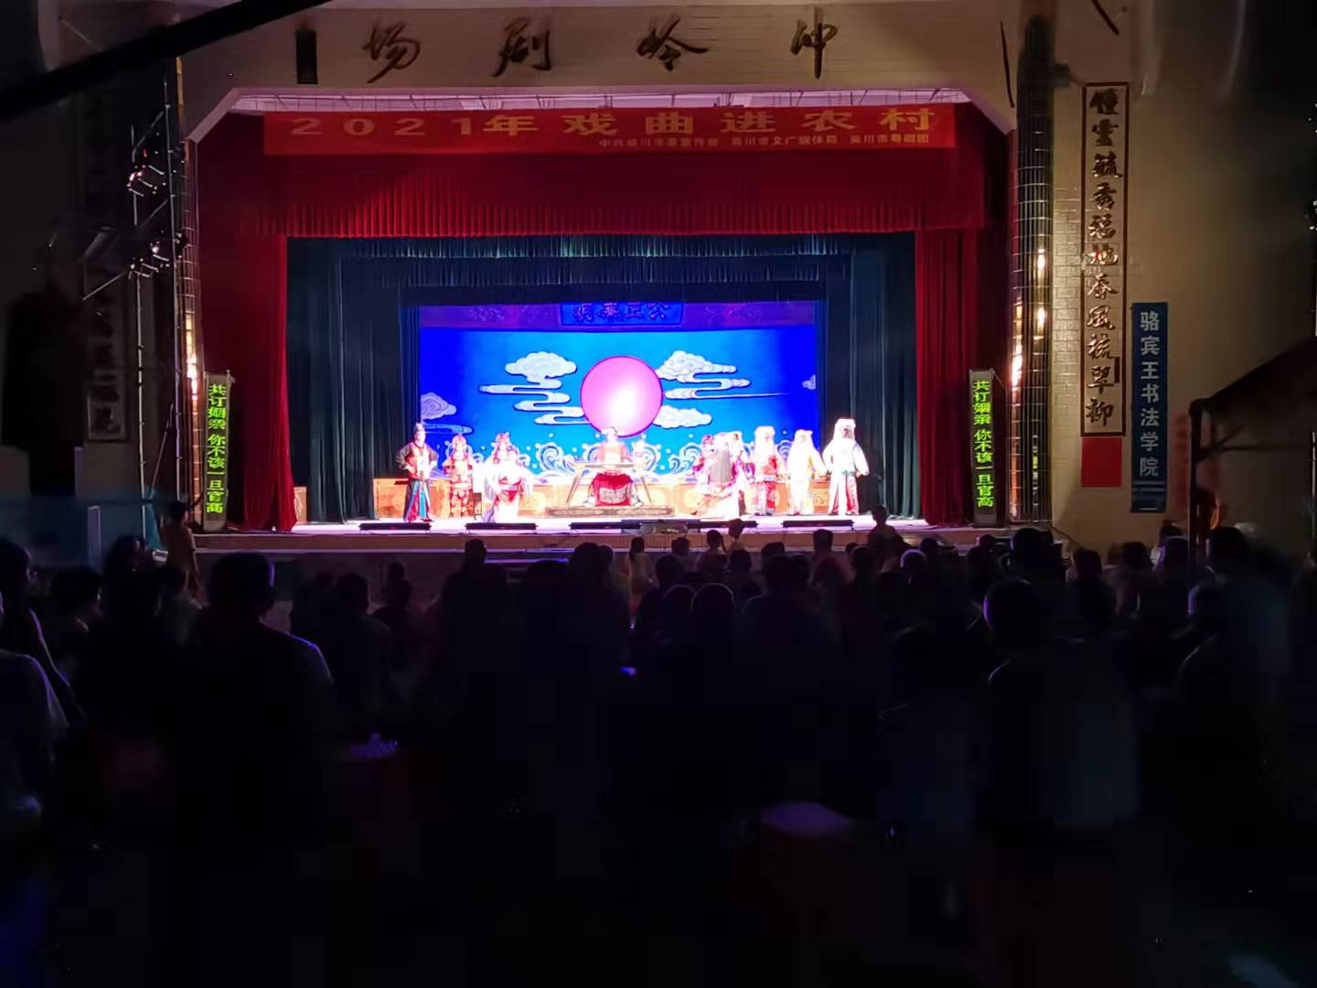

**2021年9月29日晚上，在樟铺镇冲岭村开展“戏曲进农村”活动。**

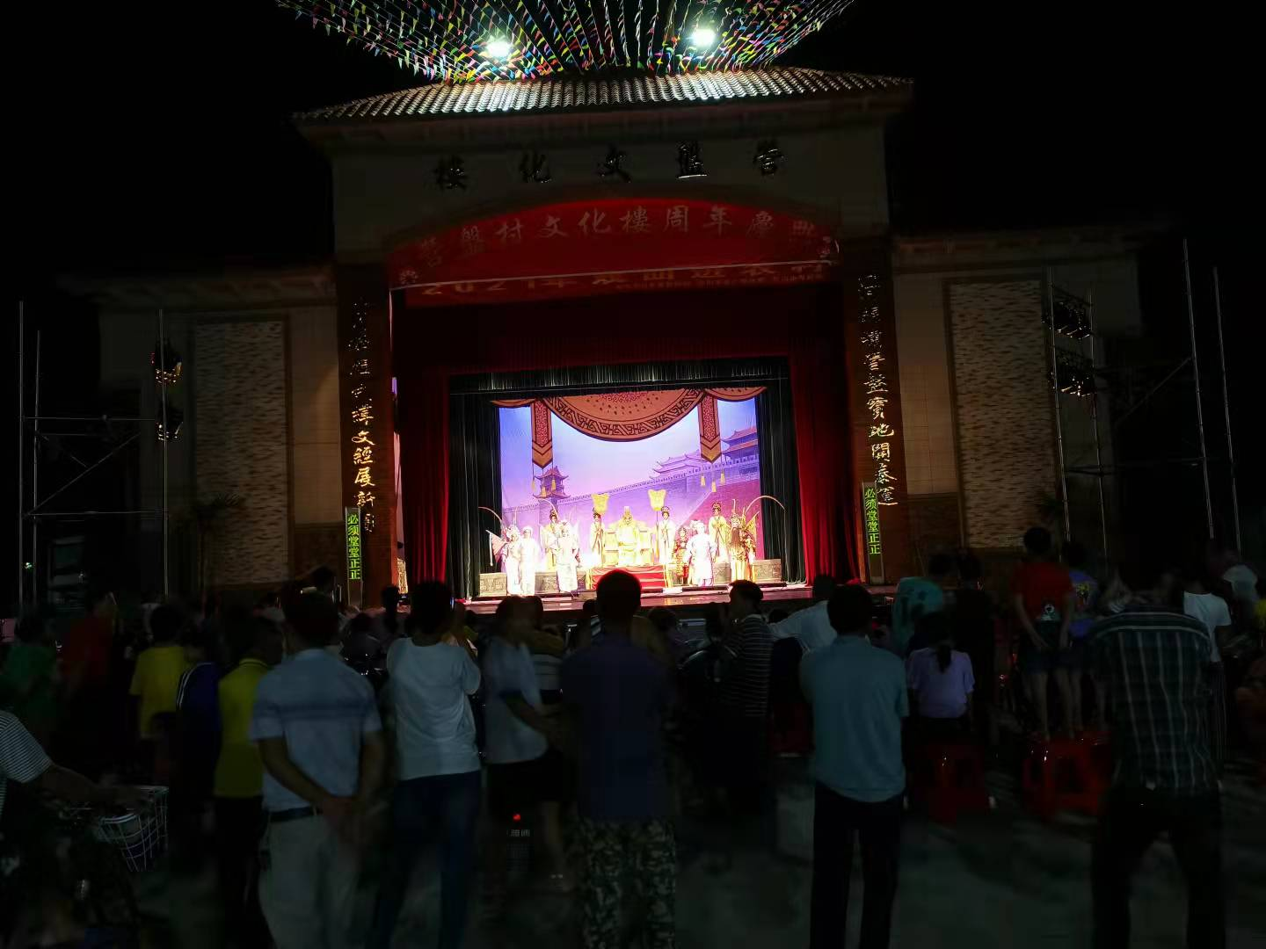

**2021年10月3日晚上，在板桥镇营盘村开展“戏曲进农村”活动。**